Proiectul didactic al lecției
Disciplina: Fizica
Clasa: a VI-a
Unitatea de conținut: Mărimi fizica. Măsurări.
Numărul lecției în unitatea de conținut (conform proiectării didactice de lungă durată): 2/6 (la discreția cadrului didactic)
Subiectul lecției: Rezolvarea problemelor: Mărimi fizice. Măsurări
Durata lecției: 45 min
Unități de competență:
2.1 Determinarea mărimii fizice ce poate fi măsurată cu instrumentul dat, a limitelor de măsurare, a valorii unei diviziuni și a erorii absolute instrumentale.
2.5 Scrierea rezultatului măsurării unei mărimi fizice.
2.6 Efectuarea transformărilor unităților de măsură în SI, pe bază de relații dintre multipli și submultipli.
Obiectivele lecției: La finele lecției, elevii vor fi capabili:
O.1. –să determine mărimea fizică ce poate fi măsurată cu un instrument dat, determinând corect limitele de măsurare și valoarea unei diviziuni. pentru a efectua măsurători precise și a evalua corect datele experimentale.
O.2. – să scrie corect rezultatul măsurării unei mărimi fizice, incluzând valoarea măsurată, unitatea de măsură corespunzătoare și evaluarea erorii absolute, pentru a asigura o prezentare clară și precisă a datelor experimentale.
O.3 – să aplice formulele de calcul la determinarea mărimilor fizice derivate pentru determinarea ariei suprafeței, volumului corpului.
O.4. – să efectueze corect transformările unităților de măsură în Sistemul Internațional (SI), utilizând relațiile dintre multipli și submultipli, pentru a exprima mărimile fizice în unități standardizate și a facilita compararea și analiza datelor.
O.5. – să manifeste o atitudine responsabilă și riguroasă față de procesul de rezolvare a problemelor, demonstrând atenție la detalii și precizie în măsurarea mărimilor fizice și utilizarea corectă a unităților de măsură, pentru a asigura acuratețea rezultatelor obținute.
Tipul lecției: lecție de formare a capacităților de înțelegere a cunoștințelor
Tehnologii didactice:
- Forme: - frontală; în grup; individual.
- Metode: - Activități practice; algoritmizarea; problematizarea; metoda lucrului cu manualul.
- Mijloace de învățământ:
- V. Sorocovici, D. Gatman Fizica. Manual pentru clasa a VI-a.Chișinău,2023. Chișinău, 2023;
- Resurse: Ruletă, riglă, metru de croitorie, pahar gradat, vas cu scurgere laterală, cronometru, corp cu formă neregulată

Evaluarea: formativă, evaluare orală și în scris, reciprocă; produse: problemă rezolvată, răspuns oral, exercițiu rezolvat.

Scenariul lecției
Etapele activității didactice | Obiective | Demers acțional al lecției | Timp  (în minute) | Tehnologia realizării  (Metodă/Formă de activitate/Resurse)
Evocare |  | Organizarea colectivului de elevi pentru buna desfășurare a procesului educațional.  Verificarea temei pentru acasă. § 2.3 (Măsurarea/determinarea timpului. Aplicații) 10-20. § 2.4 (Măsurarea/determinarea volumului. Aplicații), pag.21-23; De rezolvat: p.1, pag. 20, p.1 pag. 23  Sarcina nr.1 Captarea atenției  Care este mesajul transmit prin citatul: ,,A măsura înseamnă a ști. Dacă nu poți măsura ceva, nu poți îmbunătăți acest lucru”.(William Thomson Lord Kelvin) | 2  3  1 | Activitate frontală  Discuția dirijată
Reflecție | O.2  O.5  O.4  O.4  O.2  O.3  O.5  O.3  O.5  O.1  O.5 | Sarcina nr. 3. Activitate practică.  - Identifică mărimea fizică ce poate fi măsurată cu instrumentul de măsură de pe bancă.  - Descrie mărimea fizică conform criteriilor de succes (Anexa 2).  - Efectuează trei măsurări cu instrumentul dat.  - Introdu datele măsurărilor în tabel.  - Calculează media aritmetică, eroarea absolută, media erorii absolută.  - Scrie rezultatul măsurării.  Grupa 1. Utilaje și materiale: o riglă, un paralelipiped, fișa de lucru. foaie A4 cu formula V = L l h.  Grupa 2. Utilaje și materiale: ruletă, o coală de hârtie, Foaie de hârtie A4 cu formula: S = L l;  Grupa 3. Utilaje și materiale: un corp de formă neregulată, mensură, fișă de lucru  Grupa 4. Utilaje și materiale: Cronometru, foaie de lucru  Grupa 5, Utilaje și materiale: ruletă, fișă de lucru, funie de lungime (L).  Prezentarea produsului.  Sarcina nr.3 problema 2, pag.18 (a, d, e, f). Vezi relațiile dintre multipli și submultiplii metrului, pagina 16. ( Anexa 3)  - 0,02 km +25 dm = __________m;  d) 3 m + 50 cm – 7 dm = _________m;  e) 8 km + 300 m +20 m – 30 cm = ______m;  f) 80 cm + 2,04 km + 3 200 mm + 20 dm = ___________m;  Sarcina nr.4, problema 2, pag. 23 (Anexa 4)  Efectuează următoarele transformări: Vezi relațiile dintre multipli și submultipli unităților de măsură. (Anexa 5)  1,3 hm² = _________ m²; 400 dm³ = _________m³;  25 dm² = __________m²; 200 000 dm³ = _______m³  13 000 mm² = ______m²; 50 000 hm³ = _________m^{3;}  300 000 mm²= _______m²; 7 km³ = ______________m³;  Sarcina nr.5 Prezintă rezolvarea succintă a problemei:  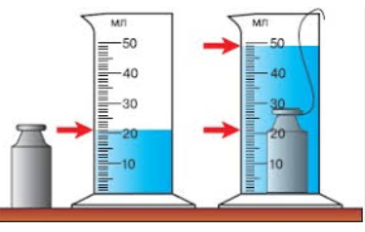  Determină volumul corpului neregulat din figura alăturată. ( Anexa 6)  Răspuns : V = 28 ml  Sarcina nr. 6 Prezentă rezolvarea succintă a problemei.  Calculează volumul unui corp de formă unui paralelipiped cu lungimea de 10 cm, lățimea de 4 cm, înălțimea 3 cm.  Răspuns V = 120 cm³  Sarcina nr.7 Prezintă rezolvarea succintă a problemei.  Calculează volumul a cinci cuburi a căror parametri au următoarele valori:  - 15 cm, b) 100 cm², c) 8 dm³, d) 1 m³, e) 25 cm².  Aranjează volumele cuburilor în ordine crescătoare.  Răspuns:  V₂ = 1000 cm³ ; V₂ = 3375 cm³; V₃= 8 000 cm³; V₄ = 1 000 000 cm³;  V₅ = 1250000 cm³  Sarcina nr. 8 Prezintă rezolvarea succintă a problemei.  Un perete cu înălțimea de 3 m are grosimea de 12 cm și lungimea de 6 m. Calculează câte cărămizi paralelipipedice s-au folosit la construcția lui, dacă o cărămidă are dimensiunile 24x12x6 cm.  R. La construcția peretelui au fost folosite: N = 1250 cărămizi  Bilanțul lecției:  Sarcina nr. 8  William Thomson Lord Kelvin, a spus: ,,A măsura înseamnă a ști. Dacă nu poți măsura ceva, nu poți îmbunătăți acest lucru”.  Răspunde la întrebare:  Enumără cel puțin un lucru pe care îl vei îmbunătăți după ce a-i învățat să efectuezi diferite măsurări: Lungime, arie, volum, timp  Temă pentru acasă: De repetat: §2.4 Măsurarea/ determinarea Volumului,  pag. 21-23. De rezolvat: Care este numărul maxim de cuburi cu latura de 2 cm ce se pot confecționa prin secționarea unui cub cu latura de 6 cm | 12  5  4  3  6  6  2  1 | Lucru în grup  Investigare  Fișă de lucru  Rigle, ruletă,  Vas cu scurgere laterală  Corp cu formă neregulată  Paralelipiped  Cronometru  Algoritmizare  Lucrul cu manualul  Activitate individuală  Algoritmizarea  Lucrul cu manualul  Situații-problemă  Situație- problemă  Situație- problemă

Anexa 1 Verificare temei pentru acasă
- Completează spațiile libere, pag. 20.
- Timpul este o mărime fizică fundamentală ce caracterizează durata sau perioada desfășurării unui fenomen fizic..
- Unitatea de măsură pentru timp în SI este secunda cu simbolul s
- Instrumentele pentru măsurarea timpului pot fi: cronometrul, ceasul, clepsidra, calendarul.
- Completează spațiile libere, pag.23
- Volumul este o mărime fizică prin care se măsoară spațiul ocupat de un corp.
- Volumul corpurilor cu formă geometrică regulată se determină aplicând formula de calcul
V = L l h..
- Volumul unui corp solid de formă neregulată poate fi determinată prin scufundarea completă a acestuia intr-un vas cu scurgere laterală.

Anexa 2. Fișă de lucru
Mărimea fizică:
- Identificarea fenomenului sau a proprietății caracterizate de această mărime ________________________________________
_________________________________________________________________________________________________________
            - Simbolul ______________________________________________________________________________________________
            - Unitatea de măsură în SI _________________________________________________________________________________
            - Multiplii unității de măsură________________________________________________________________________________
            - Submultiplii unității de măsură_____________________________________________________________________________
            - Formula de calcul _______________________________________________________________________________________
Procedeul de măsurare____________________________________________________________________________________
Tabel.
Nr. exp. | Mărimea fizică________________(_______) | Eroarea absolută (____) | Rezultatul final
Valoarea medie

Anexa 3. Răspunsul, problema 2 (a, d, e, f),pag. 18
Efectuează operațiile, exprimând rezultatul în metri.
- 0,02 km +25 dm = 0,02 x 1000 m + 25 ÷ 10 m = 20 m +2,5 m = 22,5 m;
d) 3 m + 50 cm – 7 dm = 3 m + 50 ÷ 100 m - 7÷ 10 m = 3 m + 0,5 m - 0,7m = 2,8 m
e) 8 km + 300 m +20 m – 30 cm = 8 x1000 m +320 m – 30 ÷ 100 m = 8000 m +320 m – 0,3 = 8319,7 m
f) 80 cm + 2,04 km + 3 200 mm + 20 dm = 80 ÷100 m + 2,04 x 1000 m +3200 ÷ 1000m + 20 ÷ 10 m = 0,8 m + 2040 m +3,2 m + 2 m = 2046 m.

Anexa 4 Rezolvarea sarcinii nr.
Efectuează următoarele transformări: Vezi relațiile dintre multipli și submultipli unităților de măsură.
1,3 hm² = 1,3 x 10 000 m² = 13 000 m²;
25 dm² = 2 ÷ 100 m² = 0,02 m²;
13 000 mm² = 13 000 ÷ 1000000 m² = 0,13 m²; ;
300 000 mm²= 300 000 ÷ 1000000 m² = 0,3 m;
400 dm³ = 400 ÷ 1000 m³= 0,4 m³;
200 000 dm³ = 200 000 ÷ 1000000 m³ = 0,2 m³;
50 000 hm³ = 50 000 x 10000000 m³ 50 0000000000 m³ = 5 10 ¹¹m³;
7 km³ = 7 1000000 m³ = 70 000 000 m³ = 7 10⁷ m³:

Anexa 5 Rezolvarea sarcinii nr. 5
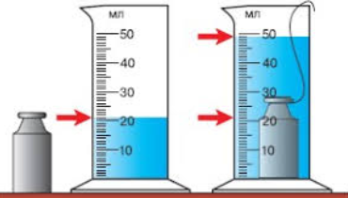
Determină volumul corpului neregulat din figura alăturată
Rezolvare
- Determină valoarea unei diviziuni a mensurii.
- Alege două linii vecine numerotate. De exemplu 30 ml și 40 ml.
- Fă diferența 40 ml – 30 ml = 10 ml;
- Numărăm numărul de intervale dintre cele două linii: 10;
- Împarte rezultatul din punctul b la rezultatul c;
10 ml : 10 = 1 ml
- Determinăm volumul apei din mensura 1. Notează acest volum prin V_{1.}
- Determină volumul apei din mensură după ce corpul a fost scufundat în el. Notează acest volum prin V_{2.}
- Volumul corpului cu formă neregulată este egal cu diferența dintre V₂ și V₁;
V = V₂ – V₁ (1)
V = 49 ml -21 ml = 28 ml:
Răspuns: V = 28 ml.

Anexa 6 Rezolvarea problemei, sarcina nr. 6
Calculează volumul unui corp de formă unui paralelipiped cu lungimea de 10 cm, lățimea de 4 cm, înălțimea 3 cm.
Rezolvare
- Scrie datele problemei, folosind simbolurile mărimilor fizice, valorile numerice și unitățile de măsură. Notează cerința problemei.
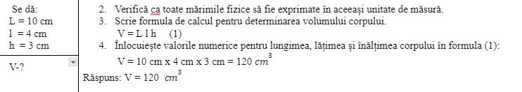

Anexa nr.7
Calculează volumul a cinci cuburi a căror parametri au următoarele valori:
- 15 cm, b) 100 cm², c) 8 dm³, d) 1 m³, e) 25 cm².
Aranjează volumele cuburilor în ordine crescătoare.
Rezolvare
- Scrie datele problemei, folosind simbolurile mărimilor fizice, valorile numerice și unitățile de măsură. Notează cerința problemei.
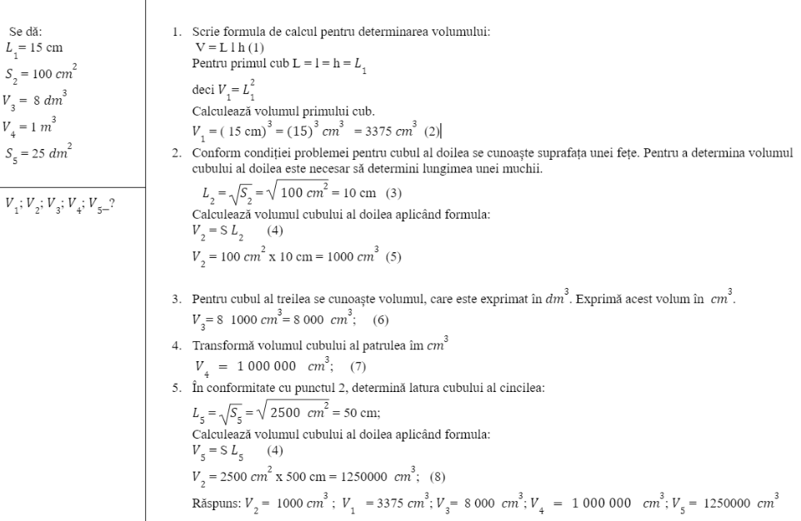

Anexa 8 Rezolvarea sarcinii nr.8
Un perete cu înălțimea de 3 m are grosimea de 12 cm și lungimea de 6 m. Calculează câte cărămizi paralelipipedice s-au folosit la construcția lui, dacă o cărămidă are dimensiunile 24x12x6 cm.
Rezolvarea
- Scrie datele problemei, folosind simbolurile mărimilor fizice, valorile numerice și unitățile de măsură. Notează cerința problemei.

